粒子法オープンソース実装OpenMPSのV&V

|  |
| --- |
| 𠮷藤尚生*（OpenMPSプロジェクト） |

Verification and Validation of OpenMPS

|  |
| --- |
| Naoki YOSHIFUJI *（OpenMPS project） |

Key Words :Particle Method, MPS, Verification, Validation, Hydrostatic pressure

1. 背景

MPS法は、東京大学の越塚ら(1)が1996年に開発した、射影法型の粒子法である。特徴として、格子法に比べ自由表面の大変形に容易に追従できるなどの長所があり、近年注目が集まっている。

OpenMPSプロジェクト(2)は、このMPS法のオープンソース実装としてBitbucket上で開発・公開されているものである。昨年のシンポジウム(3)ではその概要が報告されたが、課題として「V&V」が挙げられている通り、単純なベンチマーク等でのVerificationとValidation、つまり検証と妥当性確認が必要である。

本発表では、最も単純なベンチマーク問題として静水問題を用いて、OpenMPSのV&Vを実施した結果を報告する。

2. OpenMPS

今回用いたOpenMPSのバージョンはv2.1である。このバージョンでは、高精度粒子法(4)のうち、以下が実装されている。

* 高精度生成項(HS)
* 高精度ラプラシアン(HL)
* 誤差修正項(ECS)
* 勾配修正行列(GC)
* 動的人工斥力(DS)

これらのうち、特にHSやHLなどが圧力方程式に直接関わる高精度化である。

今回、このOpenMPSのV&Vを実施するため、問題を1次元に単純化したOpenMps1D(5)を開発し、OpenMPS本体との比較に用いた。

3. 検証(Verification)と妥当性確認(Validation)

最初に、OpenMPSの検証モデルとして、OpenMps1Dを開発し、コードを比較した。その結果、HSと標準ラプラシアンモデルに問題が発見されたため、Pull Request修正された。この修正を加えたものをv2.2としてリリース済みである。

次に、静水圧問題を用いた妥当性確認を実施した。この問題は単純な水槽に水を入れた時の水位変動が一定であることを確認する問題である。図-1に、OpenMps1Dでの結果を示す。このように、従来型モデルでは計算が安定せず発散してしまうこと、高精度であっても時間刻みを細かくしないと体積保存が難しくなることが明らかとなった。これは、高精度にすることで、数値誤差の影響を受けやすくなったことが原因と考えられる。

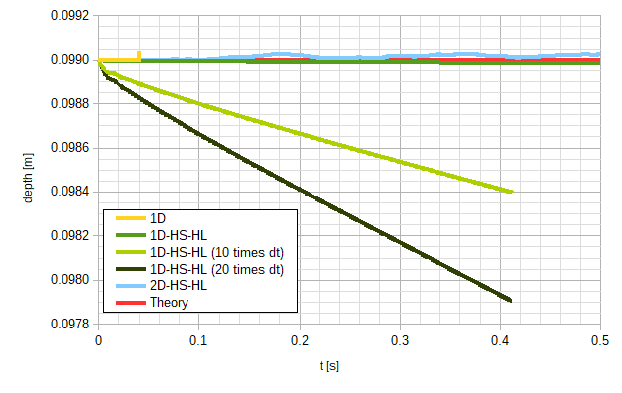

Fig. 1 静水問題における自由表面位置の比較

最後に、2次元での静水圧問題を計算した。水槽中心での結果も図-1に示す。概ね結果は理論通りとなっていることが分かる。ただし、1次元に比べ、擾乱が大きくなっていることが分かる。2次元になり、自由度が上がった分、安定状態が確定せず、tensile instabilityの影響を受けやすいからと考えられる。

4. まとめ

以上のように、本発表では、OpenMPSに対して、V&Vを実施した。まず、実装を単純化した1次元版のOpenMps1Dを開発し比較する検証により、問題点を2点改善することができた。また、静水圧問題を用いた妥当性確認においては、OpenMPSの高精度粒子法の有効性と、時間刻みに対する注意点を明らかにした。

今後は、他の問題についても妥当性確認を実施していきたい。

参考文献

1. Koshizuka, S. and Oka, y. (1996) : “Moving-Particle Semi-implicit Method for Fragmentation of Incompressible Fluid”, Nucl. Sci. Eng.
2. OpenMPS <http://openmps.bitbucket.org/>
3. 青子守歌. (2016) : 『粒子法オープンソース実装OpenMPSプロジェクトの開発』、オープンCAEシンポジウム2016＠東京 講演概要集、A11。
4. Gotoh, H. and Khayyer, A. (2016) : “Current achievements and future perspectives for projection-based particle methods with applications in ocean engineering”, J. Ocean Eng. Mar. Energy.
5. OpenMps1D <https://bitbucket.org/OpenMps/openmps1d>